* Presse-Info * Presse-Info * Presse-Info * Presse-Info * Presse-Info * Presse-Info *

www.rosenberger.com Fridolfing, Juli 2019

F-Interface-Kalibrierelemente bis 6 GHz
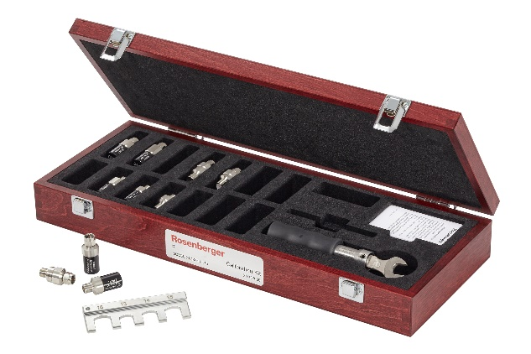
Rosenberger hat das Spektrum an F-Interface-Kalibrierelementen überarbeitet und bietet diese Produkte mit wesentlich verbesserten Eigenschaften an: der Frequenzbereich wurde von DC to 4 GHz auf DC to 6 GHz erweitert, die Steckzyklen wurden von 500 auf 1000 erhöht.

Die Interface-Norm IEC 61169-24 wurde aufgrund der deutlich gestiegenen Anforderungen im Broadcast Television-Bereich überarbeitet. Das neue 6 GHz-Portfolio von Rosenberger umfasst Kalibrieradapter, Kalibrierabschlüsse, Opens, Shorts und Loads. Zusätzlich wird ein „Full Range“-Kalibrieradapter angeboten, welcher den gemäß Interfacenorm extrem weiten Steckerpin-Toleranzbereich von 0.64 mm bis 1.13 mm abdeckt und auch ein Adaptieren solcher Teile ermöglicht. Der „Full Range“-Kalibrieradapter ist auch im neu zusammengestellten Kalibrierkit enthalten.

Über Rosenberger
Die Rosenberger Hochfrequenztechnik GmbH & Co. KG – ein mittelständisches Industrieunternehmen in Familienbesitz - wurde 1958 gegründet und zählt heute zu den weltweit führenden Anbietern von standardisierten und kundenspezifischen Verbindungslösungen in Hochfrequenz-, Hochvolt- und Fiberoptik-Technologie.

Das Produktspektrum umfasst HF-Koaxialsteckverbinder, HF-Messtechnik-Produkte,
HF-Steckverbinder-Systeme für Automobil-Elektronik, Medizintechnik oder Industrieelektronik sowie Fiberoptik-Produkte und Kabel-Assemblies. Namhafte HighTech-Unternehmen in Mobil- und Telekommunikation, Datentechnik, Medizinelektronik, Industrieelektronik, industrieller Messtechnik, Luft- und Raumfahrt oder der Automobil-Elektronik setzen auf die Präzision und Qualität unserer Produkte.

Rosenberger ist zertifiziert nach IATF 16949:2016, DIN EN 9100, ISO 9001 und ISO 14001.

In unserem Stammwerk in Fridolfing/Tittmoning (Oberbayern) sind heute rund 2200 Mitarbeiter beschäftigt. In der Rosenberger-Gruppe sorgen mehr als 11000 Mitarbeiter in unserem Stammwerk, an unseren Fertigungs- und Montage-Standorten sowie den Rosenberger-Vertriebsniederlassungen in Europa, Asien sowie Nord- und Südamerika für Entwicklung, Herstellung und Verkauf unserer Produkte.

Kontakt:

Fritz Herrmann

Marketing Services
Tel. 08684-18-1263
e-mail: fritz.herrmann@rosenberger.com

